Informe mensual de mercados
Octubre 2023

01

Temas Relevantes
02

Coyuntura Económica
03

Renta Fija
04

Renta Variable
05

Posicionamiento
Global

Debilidad en los PMI. Los mercados confían en un aterrizaje suave de las economías

01. Temas relevantes
A la debilidad manifiesta del sector manufacturero desde hace varios meses (los PMI reflejan terreno contractivo hace tiempo), se une el progresivo deterioro del sector servicios, que entraba ya en terreno contractivo en agosto en la eurozona.

En EE.UU. la lectura del PMI de servicios es marginalmente «expansiva», pero la tendencia es hacia un empeoramiento evidente.

Bancos Centrales: ¿Fin a las subidas de tipos? ¿Tipos más altos por más tiempo?

Tras un «Jackson Hole» , a finales de agosto, sin novedades, en las reuniones de septiembre la FED mantenía tipos, pero el BCE los subía en un 0,25% (el mercado no lo descontaba plenamente, por lo que cabe hablar de relativa sorpresa). El camino alcista está prácticamente finalizado en ambos casos.

Lo que sí tratan de transmitir también los banqueros centrales es que los tipos permanecerán en estos niveles más tiempo del que los mercados descuentan…, ¡veremos!. Porque cuando el ciclo se tuerza, la inflación caerá con más claridad, y facilitará las bajadas…

Fuerte subida del precio del petróleo

El precio del crudo Brent repuntaba en el mes más de un 10%, hasta los 96,3
$/barril, que implica una subida superior al 30% en los últimos tres meses. Tras estas subidas identificamos varios factores explicativos: mantenimiento del recorte acordado en la producción por Arabia Saudí y Rusia, bajo nivel de inventarios en EE.UU., incremento de la demanda global tras la
«normalización» en la economía china, déficit de inversiones desde hace años… El impacto de esta subida se dejará notar especialmente en la eurozona, dada nuestra dependencia del exterior, perjudicando al crecimiento económico y al IPC general.

Coyuntura económica
2.1 Eurozona 2.2 EE.UU.

Previsiones eurozona | 2019 | 2020 | 2021 | 2022 | 2023 | 2024
PIB real | 1,60 | -6,10 | 5,60 | 3,30 | 0,50 | 0,80
IPC | 1,19 | 0,25 | 2,60 | 8,36 | 5,60 | 2,70
Tasa desempleo | 7,59 | 7,97 | 7,72 | 6,73 | 6,50 | 6,70
Balanza Cta. Corr. (% PIB) | 2,24 | 1,60 | 2,30 | -0,72 | 1,30 | 1,70
Déficit Público (% PIB) | -0,60 | -7,10 | -5,30 | -3,60 | -3,40 | -2,90
Tipo intervención BCE | 0,00 | 0,00 | 0,00 | 2,50 | 4,40 | 3,60

Previsiones EE.UU. | 2019 | 2020 | 2021 | 2022 | 2023 | 2024
PIB real | 2,50 | -2,20 | 5,80 | 1,90 | 2,10 | 0,90
IPC | 1,82 | 1,23 | 4,70 | 8,02 | 4,10 | 2,70
Tasa desempleo | 3,68 | 8,09 | 5,37 | 3,64 | 3,70 | 4,30
Balanza Cta. Corr. (% PIB) | -2,05 | -2,80 | -3,52 | -3,77 | -3,20 | -3,15
Déficit Público (% PIB) | -4,71 | -15,43 | -10,60 | -5,43 | -5,95 | -5,95
Tipo intervención FED | 1,75 | 0,25 | 0,25 | 4,50 | 5,55 | 4,25

- PIB prácticamente estancado desde hace varios trimestres, afectado por el mal comportamiento de Alemania.
- PMI en terreno contractivo.
- La inflación subyacente da las primeras «alegrías», descendiendo de forma más nítida.
- Gran resiliencia del mercado laboral, pero todo indica a algo más de debilidad a futuro.
- El crecimiento económico aguanta en cifras superiores a las de la eurozona, pero la tendencia es a la baja.
- El PMI de servicios roza ya el terreno contractivo.
- Resiliencia del mercado laboral, tónica común a los países europeos.
- Pero, todo hace indicar que el aumento acumulado en los tipos de interés y el agotamiento de la bolsa de ahorro generado por la pandemia pasarán mayor factura en próximos meses.

Renta Fija

Tipos de Interés y Crédito
Variación en el período
Curvas de t ipos
Últ imo
sept iembre
agost o
2023 (YTD)
2022

Tipo int erés España 10 años | 3,93 |  |  |  | 0,45 |  |  |  |  | -0,03 |  |  |  | 0,27 |  |  | 3,10
Tipo interés España 2 años | 3,61 |  |  |  | 0,24 |  |  |  |  | -0,08 |  |  |  | 0,68 |  |  | 3,54
Tipo int erés Alem ania 10 años | 2,84 |  |  |  | 0,37 |  |  |  |  | -0,03 |  |  |  | 0,27 |  |  | 2,75
Tipo int erés Alem ania 2 años | 3,20 |  |  |  | 0,23 |  |  |  |  | -0,06 |  |  |  | 0,44 |  |  | 3,38
Tipo int erés EE.UU. 10 años | 4,57 |  |  |  | 0,46 |  |  |  |  | 0,15 |  |  |  | 0,70 |  |  | 2,36
Tipo interés EE.UU. 2 años | 5,04 |  |  |  | 0,18 |  |  |  |  | -0,01 |  |  |  | 0,62 |  |  | 3,69
Prima riesgo España 10a (vs Ale.) | 1,09 |  |  |  | 0,08 |  |  |  |  | -0,01 |  |  |  | 0,00 |  |  | 0,35
Pendient e 10-2 años España | 0,33 |  |  |  | 0,22 |  |  |  |  | 0,05 |  |  |  | -0,41 |  |  | -0,44
Pendient e 10-2 años Alem ania | -0,36 |  |  |  | 0,15 |  |  |  |  | 0,03 |  |  |  | -0,17 |  |  | -0,64
Pendient e 10-2 años EE.UU. | -0,47 |  |  |  | 0,28 |  |  |  |  | 0,16 |  |  |  | 0,08 |  |  | -1,33

Diferenciales credit icios | Últ imo | se | pt | i | embre |  | agost o |  | 2023 (YTD) |  |  | 2022
iTraxx € "IG", dif. sobre swap (p.b.) | 80 |  |  |  | 10,04 |  |  | 2,97 |  | -10,37 |  |  | 42,73
iTraxx € Xover "HY", dif. sobre swap (p.b.) | 434 |  |  |  | 38,80 |  |  | 16,48 |  | -39,94 |  |  | 231,54
CDX EE.UU. "IG", dif. sobre swap (p.b.) | 73 |  |  |  | 9,43 |  |  | 0,59 |  | -8,94 |  |  | 32,49
CDX EE.UU. "HY", dif. sobre swap (p.b.) | 481 |  |  |  | 55,18 |  |  | 16,35 |  | -3,41 |  |  | 190,87
J.P. Morgan EM BI Global Spread | 362 |  |  |  | 8,70 |  |  | 18,83 |  | -12,27 |  |  | 43,91
Fuente: Bloomberg

Significativas subidas de rentabilidades en las curvas de deuda soberanas
Se producían subidas generalizadas de rentabilidad (en el entorno de 20-45 p.b.) en las curvas de tipos soberanas, especialmente en los plazos más largos, ampliándose considerablemente las pendientes.

Ampliaciones en los diferenciales de crédito
Las proyecciones de subidas de tipos descarrilaron los activos de riesgo, provocando ampliaciones en los diferenciales de crédito, aunque de forma relativamente controlada.

Renta Fija

Posicionamiento

Mantenemos una ponderación de los activos de renta fija superior a la que habría que considerar como «nivel neutral» o «benchmark».

Creemos que estamos cerca del nivel máximo para el conjunto de la curva de tipos que veremos en la eurozona en próximos trimestres. Por ello, consideramos que hay que maximizar el «carry» (o «devengo de tir») que ofrecen las carteras actuales de fondos, que incluyen tanto deuda pública como privada de buena calidad crediticia.

Somos algo más cautos con emisores «high yield», pues la desaceleración económica podría traer algún susto a futuro en este segmento, si bien la tir de estos productos es elevada. Nuestro objetivo es seguir subiendo prudentemente las duraciones, tratando de posicionarnos ante un futuro escenario desde el que puedan empezar a bajar las rentabilidades.

6
6

Renta Variable

Evolución Índices

Fuente: Bloomberg

Caídas bursátiles en septiembre, más acusadas en Estados Unidos.

Toma de beneficios en septiembre, con mejor comportamiento relativo, un mes más, del Ibex 35 (-0,8%) frente a sus comparables europeos (-2,8%) y frente a las bolsas estadounidenses (- 4,9%).
Variación en el período
Índices
Últ imo
sept iembre
agost o
2023 (YTD)
2022
IBEX 35 | 9.428,00 |  |  |  | -0,8% |  | -1,4% |  |  |  | 14,6% |  |  |  | -5,6%
Eurost oxx 50 (Eurozona) | 4.174,66 |  |  |  | -2,8% |  | -3,9% |  |  |  | 10,0% |  |  |  | -11,7%
Dax (Alem ania) | 15.386,58 |  |  |  | -3,5% |  | -3,0% |  |  |  | 10,5% |  |  |  | -12,3%
Cac 40 (Francia) | 7.135,06 |  |  |  | -2,5% |  | -2,4% |  |  |  | 10,2% |  |  |  | -9,5%
FTSE 100 (UK) | 7.608,08 |  |  |  | 2,3% |  | -3,4% |  |  |  | 2,1% |  |  |  | 0,9%
S&P 500 (EE.UU.) | 4.288,05 |  |  |  | -4,9% |  | -1,8% |  |  |  | 11,7% |  |  |  | -19,4%
Nasdaq 100 (EE.UU.) | 14.715,24 |  |  |  | -5,1% |  | -1,6% |  |  |  | 34,5% |  |  |  | -33,0%
Nikkei (Japón) | 31.857,62 |  |  |  | -2,3% |  | -1,7% |  |  |  | 22,1% |  |  |  | -9,4%
Shangai Com p. (China) | 3.110,48 |  |  |  | -0,3% |  | -5,2% |  |  |  | 0,7% |  |  |  | -15,1%
M SCI Em erging M arket s | 952,78 |  |  |  | -2,8% |  | -6,4% |  |  |  | -0,4% |  |  |  | -22,4%
M SCI World (USD) | 2.853,24 |  |  |  | -4,4% |  | -2,6% |  |  |  | 9,6% |  |  |  | -19,5%
M SCI World (EUR) | 275,19 |  |  |  | -2,0% |  | -1,0% |  |  |  | 10,5% |  |  |  | -14,2%

En el acumulado anual tenemos revalorizaciones del 14,6% en Ibex 35 y del 10% en Eurostoxx 50, con un S&P 500 que pasa de subir más de un 17% en agosto a un alza más modesta del 11,7%. El Nasdaq 100 corregía un 5% en el mes, pero aún mantiene un extraordinario avance anual (34,5%).

Se queda atrás en el año la bolsa china, lo que arrastra a los mercados emergentes, que se sitúan en negativo en el conjunto de 2023.

04. Renta Variable

Evolución Sectores

Últ imo | sep
2.905,56
1.501,22
552,16
1.264,00
222,21
857,57
727,36
694,19
494,54
299,20
213,82

Fuente: Bloomberg
Significativa subida de energía en septiembre y bajada de tecnología y lujo
Destacada corrección mensual en los sectores más ligados a crecimiento y China, como lujo y tecnología. Subida mensual, en cambio, en el sector de energía, con la subida del petróleo, y en seguros.
Variación en el período
2022
2023 (YTD)
agost o
sept iembre
Últ imo
Sect ores Eurost oxx
Industriales | 1.006,30 |  |  |  | -4,4% |  |  |  |  |  | -6,9% |  |  |  |  | 4,6% |  |  |  |  | -17,8%
Tecnología | 815,00 |  |  |  | -6,4% |  |  |  |  |  | -4,8% |  |  |  |  | 14,1% |  |  |  |  | -27,3%
Consumo | 465,07 |  |  |  | -7,9% |  |  |  |  |  | -5,8% |  |  |  |  | 9,0% |  |  |  |  | -19,1%
Bancos | 111,85 |  |  |  | 0,2% |  |  |  |  |  | -2,0% |  |  |  |  | 16,7% |  |  |  |  | -4,6%
Salud/Farma | 806,25 |  |  |  | -3,6% |  |  |  |  |  | -1,0% |  |  |  |  | 3,7% |  |  |  |  | -16,6%
Utilities | 350,96 |  |  |  | -4,6% |  |  |  |  |  | -1,9% |  |  |  |  | 0,4% |  |  |  |  | -11,3%
Seguros | 332,79 |  |  |  | 0,7% |  |  |  |  |  | 1,6% |  |  |  |  | 8,3% |  |  |  |  | 0,4%
Automóviles y Componentes | 579,96 |  |  |  | -1,4% |  |  |  |  |  | -6,7% |  |  |  |  | 14,6% |  |  |  |  | -19,7%
Energía | 124,74 |  |  |  | 5,6% |  |  |  |  |  | 3,1% |  |  |  |  | 2,8% |  |  |  |  | 20,3%
Alimentación | 460,41 |  |  |  | -5,2% |  |  |  |  |  | -4,0% |  |  |  |  | -6,8% |  |  |  |  | -14,1%
Químicas | 1.400,31 |  |  |  | -4,7% |  |  |  |  |  | -1,0% |  |  |  |  | 4,5% |  |  |  |  | -11,8%
Telecomunicaciones | 274,57 |  |  |  | -0,4% |  |  |  |  |  | -0,8% |  |  |  |  | 4,9% |  |  |  |  | -9,3%

En el tercer trimestre el mejor sector fue energía, frente a una mayor caída en lujo, viajes y tecnología.
Sect ores EE.UU. |  |  | t iembre |  |  |  | agost o | 2023 |  | (YTD) |  |  | 2022
Tecnología |  |  | -6,9% |  |  |  | -1,5% |  |  | 33,8% |  |  |  | -28,9%
Salud/Farma |  |  | -3,1% |  |  |  | -0,8% |  |  | -5,3% |  |  |  | -3,6%
Financieras |  |  | -3,2% |  |  |  | -2,9% |  |  | -3,1% |  |  |  | -12,4%
Consumo cíclico |  |  | -6,0% |  |  |  | -1,3% |  |  | 25,7% |  |  |  | -37,6%
Telecomunicaciones |  |  | -3,3% |  |  |  | -0,4% |  |  | 39,4% |  |  |  | -40,4%
Industriales |  |  | -6,1% |  |  |  | -2,3% |  |  | 3,1% |  |  |  | -7,1%
Consumo no cíclico |  |  | -4,8% |  |  |  | -3,8% |  |  | -6,6% |  |  |  | -3,2%
Energía |  |  | 2,5% |  |  |  | 1,3% |  |  | 3,2% |  |  |  | 59,0%
Materiales básicos |  |  | -5,0% |  |  |  | -3,5% |  |  | 1,0% |  |  |  | -14,1%
Utilities |  |  | -5,8% |  |  |  | -6,7% |  |  | -16,5% |  |  |  | -1,4%
Inmobiliarias |  |  | -7,8% |  |  |  | -3,1% |  |  | -8,0% |  |  |  | -28,4%

En el conjunto del año la mayor subida entre los principales sectores es para los bancos, un sector que ha recuperado fuertemente en el último trimestre. Por el contrario, siguen en negativo materiales básicos y alimentación.

04. Renta Variable

Evolución reciente

S&P 500 Eurostoxx 50 Ibex 35 MSCI Emerging Mkts. Fuente: Bloomberg

Bolsas europeas dentro de un estrecho rango desde hace seis meses
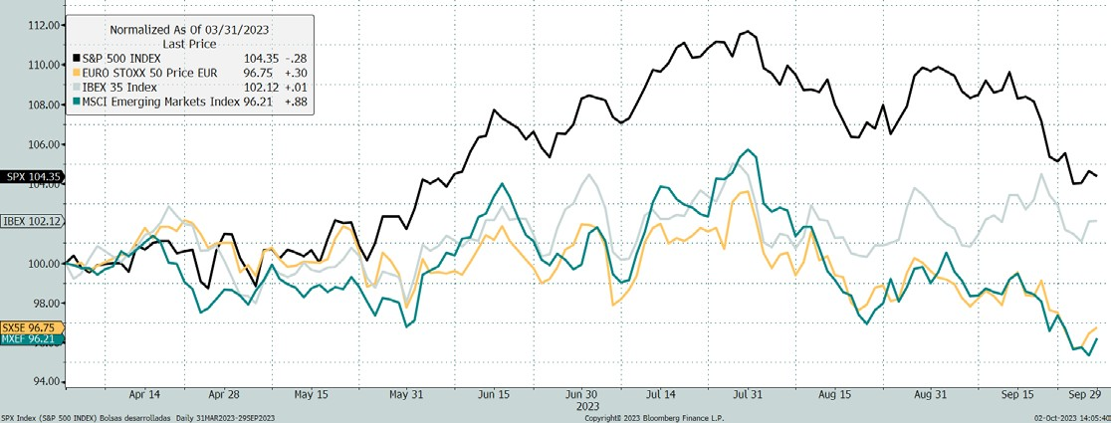Tras un buen inicio de año, las bolsas europeas y emergentes llevan seis meses dentro de un rango relativamente estrecho, sin aportar apenas rentabilidad. En agosto y septiembre, de hecho, el Euro Stoxx 50 se ha ido a la parte baja de dicho rango.
Evolución Índices últimos seis meses
En septiembre las bolsas estadounidenses corregían en mayor medida, con mayor descenso en los índices tecnológicos.

Mejor comportamiento reciente en el Ibex 35, que se sitúa en positivo desde finales de marzo con una clara ventaja sobre el Euro Stoxx 50.

04. Renta Variable

Visión a largo plazo

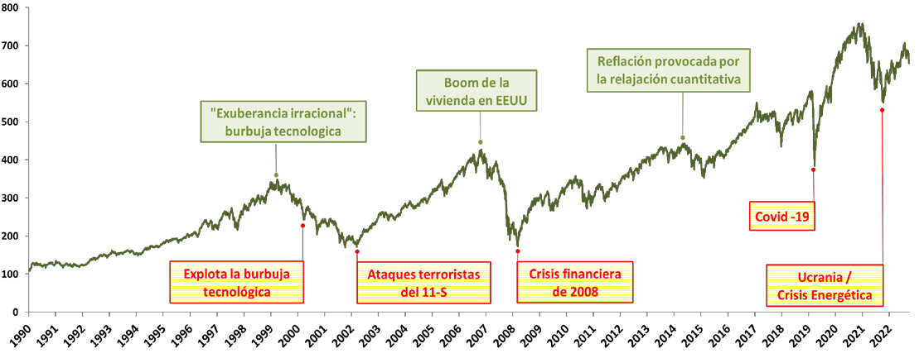La inversión en bolsa: activo rentable.
Evolución a largo plazo del MSCI World
A la vista del gráfico anterior, la inversión en bolsa a largo plazo es un activo rentable: 5,5% sin dividendos, y alrededor de un 7,6% incluyendo los dividendos. ). La recuperación de los mercados post crisis es un hecho y las fuertes caídas siempre generan oportunidades de inversión en este tipo de activos.

Rentabilidad media del período: 5,50% (sin dividendos) Fuente: Bloomberg

04. Renta Variable

Posicionamiento

Pese a la caída de las bolsas, de cara a octubre mantenemos la
«infraponderación» de la renta variable respecto a los niveles considerados

«neutrales».

Aunque no pensamos que los mercados vayan a cambiar radicalmente de tendencia, preferimos mantener una exposición inferior a la «neutral» o
«benchmark», a la espera de alguna corrección adicional que ofrezca la oportunidad de volver a comprar a precios algo más bajos.

11
11

05. Posicionamiento Global
A nivel agregado mantenemos el posicionamiento del mes anterior.

Preferimos seguir sobreponderados en renta fija de buena calidad crediticia (grado de inversión, no en «high yield»).

En renta variable, aún a pesar de las caídas recientes en los mercados, preferimos mantener un tono cauto, infraponderando levemente esta clase de activos.
Finalmente, también nos mantenemos en la infraponderación el dólar estadounidense, a pesar del revés sufrido en septiembre.

 |  | -- | - | Neutral | + | ++
Renta Fija | Gobierno Core Euro
 | Gobierno Periferia Euro
 | Gobierno USA
 | Crédito Grado de Inversión
 | High Yield
 | Emergente
Renta Variable | España
 | Europa
 | Estados Unidos
 | Japón
 | Emergentes
Inversiones Alternativas | Gestión Alternativa
 | Activos Reales
Otros Activos | Dólar Americano
 | Commodities
 | Efectivo

Aviso legal

El presente documento no presta asesoramiento financiero personalizado. Ha sido elaborado con independencia de las circunstancias y objetivos financieros particulares de las personas que lo reciben. El inversor que tenga acceso al presente informe debe ser consciente de que los instrumentos o inversiones a que el mismo se refiere pueden no ser adecuados para sus objetivos específicos de inversión, su posición financiera o su perfil de riesgo ya que éstos no han sido tomados en cuenta para la elaboración del presente informe, por lo que debe adoptar sus propias decisiones de inversión teniendo en cuenta dichas circunstancias y procurándose el asesoramiento especifico y especializado que pueda ser necesario.

Este documento ha sido preparado por el Área de Gestión de Inversiones Banco Cooperativo Español S.A. con la finalidad de proporcionar información general a la fecha de emisión del informe y está sujeto a cambios sin previo aviso. Banco Cooperativo Español no asume compromiso alguno de comunicar dichos cambios ni de actualizar el contenido del presente documento. Ni el presente documento ni su contenido constituyen una oferta, invitación o solicitud de compra de los instrumentos que en él se detallan, ni pueden servir de base a ningún contrato, compromiso o decisión de ningún tipo.

El contenido del presente documento, así como los datos, opiniones, estimaciones, previsiones y recomendaciones contenidas en el mismo, han sido elaborados por Banco Cooperativo Español
S.A. y están basadas en informaciones de carácter público y en fuentes que se consideran fiables, pero dichas informaciones no han sido objeto de verificación independiente por Banco Cooperativo Español S.A., por lo que no se ofrece garantía, expresa o implícita en cuanto a su precisión, integridad o corrección.

Banco Cooperativo Español S.A. no asume responsabilidad alguna por cualquier pérdida directa o indirecta que pudiera resultar del uso de este documento o de su contenido. El inversor tiene que tener en cuenta que la evolución pasada de los instrumentos no garantiza la evolución futura o resultados futuros. El precio de los instrumentos descritos puede fluctuar en contra del interés del inversor. Las transacciones en derivados pueden implicar grandes riesgos y no son adecuados para todos para todos los inversores. De hecho, en ciertas inversiones, las pérdidas pueden ser superiores a la inversión inicial, siendo necesario en estos casos hacer aportaciones adicionales para cubrir la totalidad de dichas pérdidas. Por ello, con carácter previo a realizar transacciones en estos instrumentos, los inversores deben ser conscientes de su funcionamiento, de los derechos, obligaciones y riesgos que incorporan, así como los propios valores subyacentes de los mismos. Asimismo, los inversores deben tener en cuenta que la rentabilidad obtenida en el pasado no es garantía de la evolución o resultados futuros.

Ninguna parte de este documento puede ser: (1) copiada, fotocopiada o duplicada en ningún modo, forma o medio (2) redistribuida o (3) citada, sin permiso previo por escrito de Banco Cooperativo Español. Ninguna parte de este informe podrá reproducirse, llevarse o transmitirse a aquellos países (o personas o entidades de los mismos) en los que su distribución pudiera estar prohibida por la normativa aplicable. El incumplimiento de estas restricciones podrá constituir infracción de la legislación de la jurisdicción relevante.

